Начальная страница <- Сервис / Обработки / Администрирование <- Настройка учета <- Документы

Настройки контроля действий с документами
Обработка «Настройки контроля действий с документами» позволяет настроить список действий с документами, которые система будет отслеживать в автоматическом режиме для выявления ошибок персонала, а так же настройке регламентного задания «Очистка истории действий с документами».
Обработка вызывается:
— в разделе «Сервис» → группа «Сервис» → «Управление документами» → ссылка «Настройка контроля действий с документами»;
— в разделе «Администрирование» → «Настройки учета» → Закладка «Документы» → ссылка «Настройка контроля действий с документами».
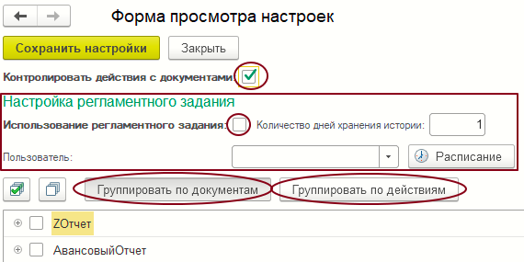Форма «Настройка контроля действий с документами»
В шапке обработки устанавливается флаг «Контролировать действия с документами», разрешающий осуществлять контроль за действиями с документами.
.
Если флаг не задан, то можно будет выполнить только настройку регламентного задания «Очистка истории действий с документами», которое позволяет автоматически очищать записи о действиях с документами, информация о которых уже не нужна из-за истечения срока давности.
Для настройки регламентного задания следует:
— установить флаг «Использование регламентного задания»;
— указать «Количество дней для хранения истории»;
— из списка пользователей информационной базы выбрать «Пользователя»;
— настроить расписание выполнения регламентного задания.
Кнопками «Группировать по документам*» и «Группировать по действиям*» выбирается один из двух способов отображения данных в табличной части обработки: «Первый уровень - документ» и «Первый уровень - действие» (соответственно).
Табличная часть обработки представлена в виде иерархического дерева, состоящего из двух уровней. Документы и действия с ними будут отображаться в табличной части в зависимости от выбранного режима просмотра и способа отображения данных:
- «Группировать по документам» – на первом уровне будут отображаться документы, на втором – действия с ними. Такая возможность позволяет отметить флагами нужные документы, после чего у них в раскрывающемся списке на втором уровне установить флаги напротив тех действий документа, которые системе нужно отслеживать. Такая возможность позволяет быстро выбрать конкретные документы и действия с ними, таким образом, позволяя избежать увеличение информационной базы ненужными данными.
- «Группировать по действиям» – на первом уровне будут отображаться действия, на втором – документы. Такой способ позволяет быстро выбрать определенное действие, которое нужно отслеживать системе, производимое со всеми документами.
Система может отслеживать следующие действия с документами:
- «Обновление табличной части» — означает, что была нажата кнопка «Обновить» в табличной части документа;
- «Печать документа» — означает, что была нажата кнопка «Печать» в документе и вызвана какая-либо печатная форма документа;
- «Печать ценников» — означает, что была вызвана форма обработки «Печать ценников» и нажата кнопка «Печать»;
- « Печать этикеток» — означает, что была вызвана форма обработки «Печать этикеток» и нажата кнопка «Печать»;
- «Прогружены весы» — означает, что при проведении документа весы были загружены данными этого документа;
- «Прогружены ККМ» — означает, что при проведении документа ККМ была прогружена данными этого документа;
- «Проведение» — означает, что документ был проведен.
Кнопка («Отметить все») — позволяет установить флаги у всех документов, за действиями которых системе необходимо следить. При этом будут также отмечены все действия у этих документов.
Кнопка («Снять все отметки» — позволяет снять флаги у всех документов и/или действий.
Кнопка «Сохранить настройки» — по нажатию кнопки система запомнит настройки, в соответствии с которыми с текущего момента начнет отслеживание указанных действий с указанными документами.
Кнопка «Закрыть» — по нажатию кнопки форма просмотра настроек закрывается.
Отметить всё
Снять все отметки

